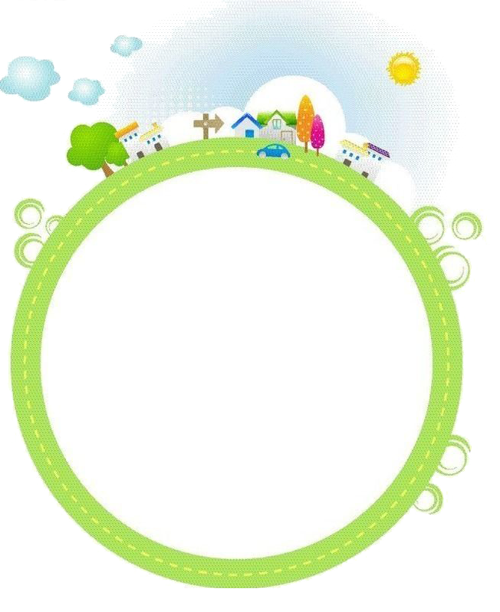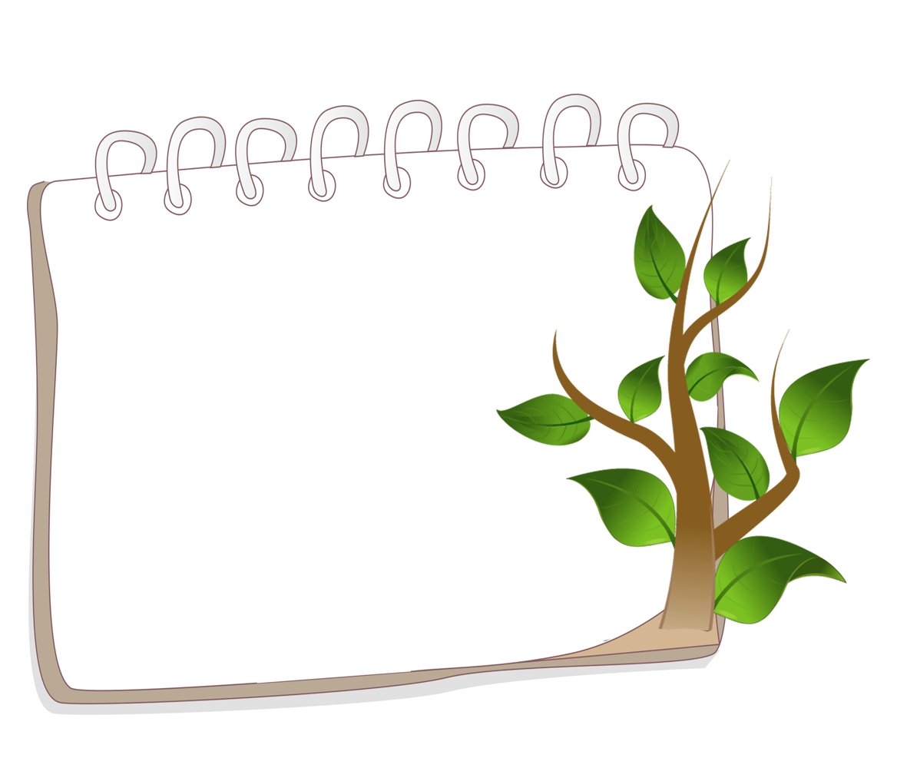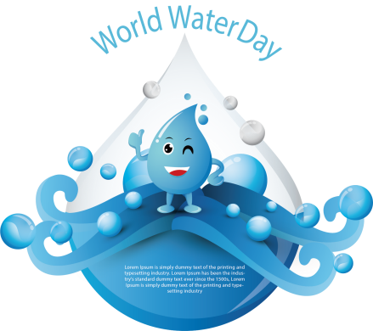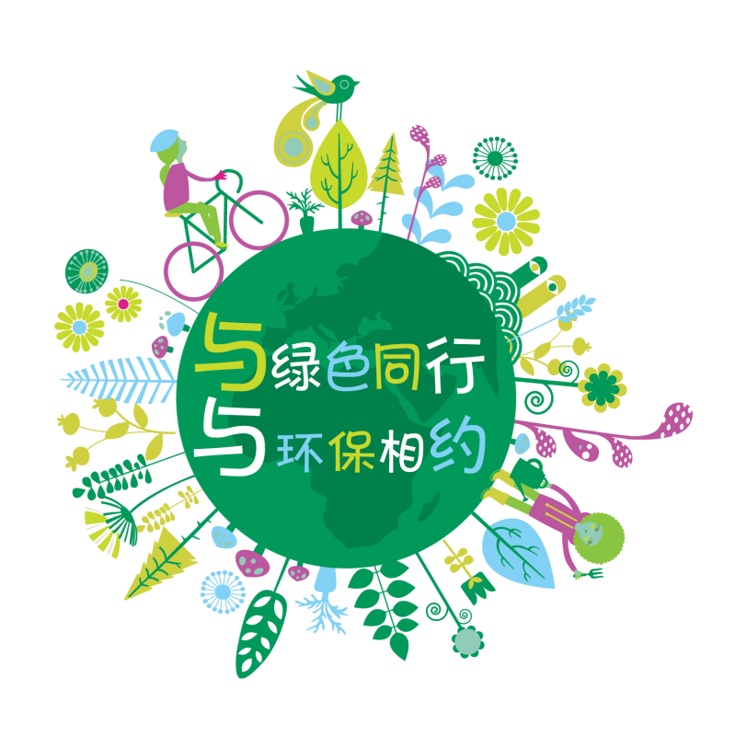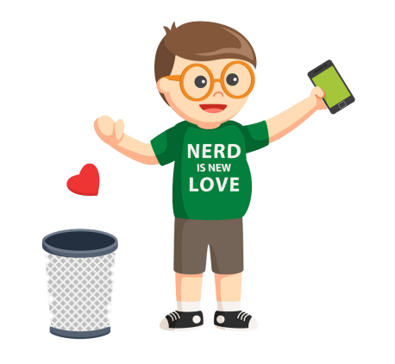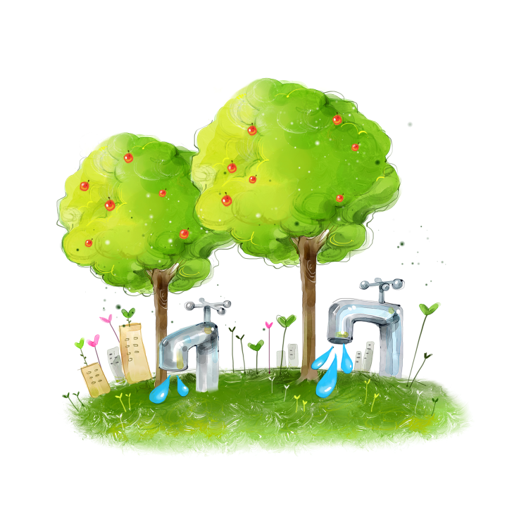

节水，全称节约用水。我国是一个淡水资源

分布不均的国家，在日常生活中，我们一拧水

龙头，水就源源不断地流出来，可能丝毫感觉不到水的危机。但事实上，我国有些地区已经处于严重缺水状态，而我们赖以生存的水，也正日益短缺。目前，全世界还有**超过10亿**

的人口用不上清洁的水，并且，人类每年有310万人因饮用不洁水患病而死亡。

节 水

环保小习惯

1. 充电后及时拔掉充电器，减少对电的

浪费。  
2.采用节能灯，夏天将空调调到26摄氏度，这样可以大大[节约能源](https://www.baidu.com/s?wd=%E8%8A%82%E7%BA%A6%E8%83%BD%E6%BA%90&tn=44039180_cpr&fenlei=mv6quAkxTZn0IZRqIHckPjm4nH00T1dBnAczP103nj-WPhmzPhuW0ZwV5Hcvrjm3rH6sPfKWUMw85HfYnjn4nH6sgvPsT6KdThsqpZwYTjCEQLGCpyw9Uz4Bmy-bIi4WUvYETgN-TLwGUv3En1DLP1fvrjmL" \t "https://zhidao.baidu.com/question/_blank)。  
3.用便携[环保餐具](https://www.baidu.com/s?wd=%E7%8E%AF%E4%BF%9D%E9%A4%90%E5%85%B7&tn=44039180_cpr&fenlei=mv6quAkxTZn0IZRqIHckPjm4nH00T1dBnAczP103nj-WPhmzPhuW0ZwV5Hcvrjm3rH6sPfKWUMw85HfYnjn4nH6sgvPsT6KdThsqpZwYTjCEQLGCpyw9Uz4Bmy-bIi4WUvYETgN-TLwGUv3En1DLP1fvrjmL" \t "https://zhidao.baidu.com/question/_blank)自带午餐，不用[一次性餐具](https://www.baidu.com/s?wd=%E4%B8%80%E6%AC%A1%E6%80%A7%E9%A4%90%E5%85%B7&tn=44039180_cpr&fenlei=mv6quAkxTZn0IZRqIHckPjm4nH00T1dBnAczP103nj-WPhmzPhuW0ZwV5Hcvrjm3rH6sPfKWUMw85HfYnjn4nH6sgvPsT6KdThsqpZwYTjCEQLGCpyw9Uz4Bmy-bIi4WUvYETgN-TLwGUv3En1DLP1fvrjmL" \t "https://zhidao.baidu.com/question/_blank)。  
4.在刷牙时把水龙头关上，即使是漏滴，10天就能漏掉一吨水。  
　5.用自备的菜篮子或布袋买菜购物，一个一次性塑料袋需要600年才能腐烂。

低碳生活真幸福

[我](http://edu.pcbaby.com.cn/zuowen/xrzw/wozw/" \t "http://edu.pcbaby.com.cn/375/_blank)认为低碳的生活方式，就是在生活的细节上注重节能减耗。平常一些不起眼的习惯、用具都有可能会污染我们身边的环境，造成一些不必要的损失。我们只要在生活中注意节约，注重小地方的消耗，就会拥有一个不一样的低碳健康生活。

只要我洗好手，就会把[水](http://baike.pcbaby.com.cn/qzbd/6865.html" \t "http://edu.pcbaby.com.cn/375/_blank)龙头拧得紧紧的，不让一滴水逃出，可我又担心爸爸妈妈[爷爷](http://edu.pcbaby.com.cn/zuowen/xrzw/yeyezw/" \t "http://edu.pcbaby.com.cn/375/_blank)能不能做好，但每次看到他们进洗手间洗完手顺其自然的把水龙头拧紧，我就十分高兴， 我[希望](http://edu.pcbaby.com.cn/zuowen/lzzw/xwzw/" \t "http://edu.pcbaby.com.cn/375/_blank)“低碳[家](http://edu.pcbaby.com.cn/zuowen/htzw/jiazw/" \t "http://edu.pcbaby.com.cn/375/_blank)庭”做得更好。

**保护环境 从我做起**